# **Инструкция по настройке VPN соединения на WinOC и MacOC**

1. **Общие положения**
   1. Назначение документа

Данная инструкция предназначена для создания и настройки VPN соединения с локальной сетью КОРУС.

* 1. Необходимые предпосылки

VPN подключение использует Protocol Cisco AnyConnect Client Port, TLS (SSL) TCP 443, SSL Redirection TCP 80, DTLS UDP 443, IPsec/IKEv2 UDP 500, UDP 4500. Данная информация может потребоваться системным администраторам, при возникновении трудностей с подключением через VPN в сетях клиентов.

1. **Создание VPN соединения с сетью Корус Консалтинг**
   1. Открываем браузер!
   2. В адресной строке вводим <https://korusvpn.korusconsulting.ru/>
   3. Вводим логин без домена и пароль. Группу менять не нужно, оставляем DefaultANYCONNECTGroup.

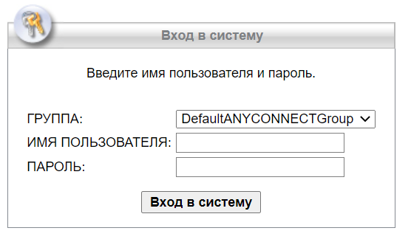



* 1. Заходим во вкладку

C:\Users\sivashko\AppData\Local\Temp\Opera Снимок_2021-03-03_124300_91.231.213.50.png

* 1. Нажимаем и далее



Или



* 1. Устанавливаем
  2. Запускаем

1. **Подключение VPN**
   1. В открывшемся окне вводим адрес korusvpn.korusconsulting.ru и нажимаем Connect

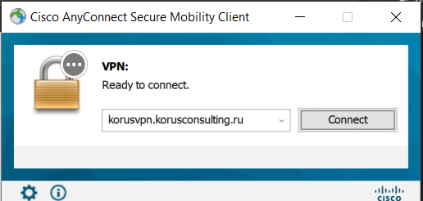

* 1. В следующем окне вводим свой логин без домена и пароль, группу так же оставляем DefaultANYCONNECTGroup

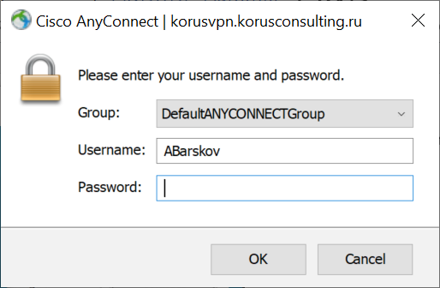

* 1. Далее нажимаем Accept для подключения